NAŠA MALA KNJIŽNICA

2. srečanje – Reševali smo zanimive naloge v Ustvarjalniku.

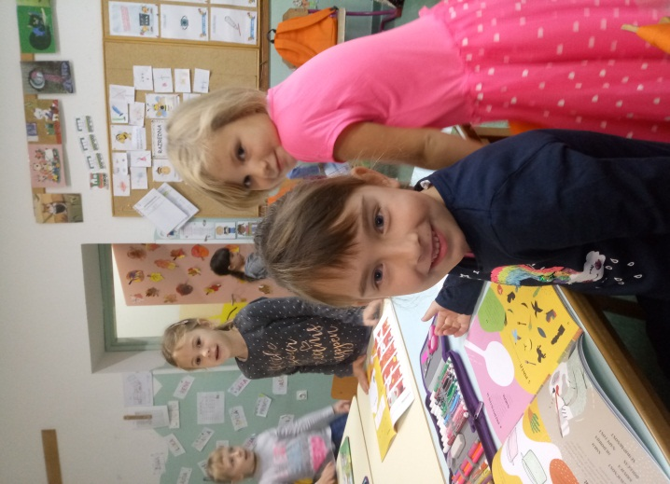 | 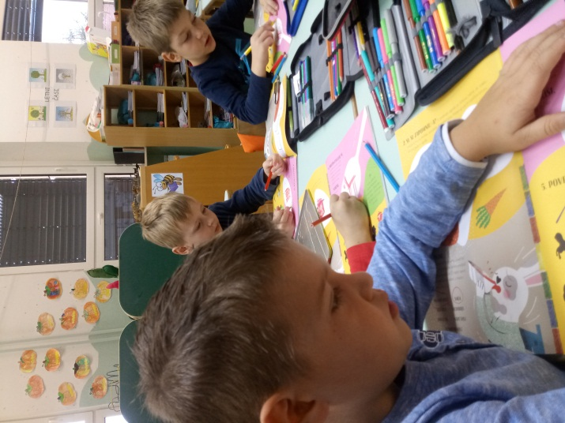 | 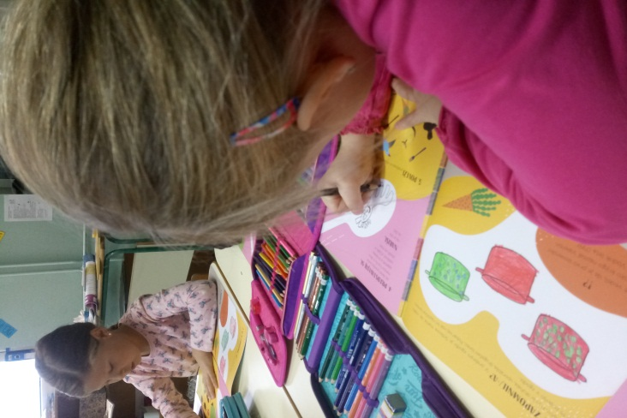

O Ustvarjalnikih….

Na začetku projekta udeleženci prejmejo Ustvarjalnike z nalogami ki se navezujejo na izbrane knjige ter so zelo zabavne in krepijo otrokovo ustvarjalnost, domišljijo, pri tem pa zahtevajo podrobnejše branje in opazovanje. Otroci med drugim rešujejo kvize, iščejo pot skozi labirint, kuhajo ter rešujejo številne druge, tudi nagradne, naloge, rišejo, spoznavajo zastave različnih držav, iščejo razlike, urijo spomin ter se zabavajo z igrami, katerih osnovna zamisel izvira iz posameznih knjig. Na nekaterih straneh jih čakajo tudi šale, primerne za njihovo starost. Vse to mlade bralce dodatno motivira in jih spodbuja k aktivnemu branju, ob katerem krepijo moč samostojnega izražanja.

